9/17/2024

Tugas Pertemuan Ke-3

data manipulation language

Nama: rifandy arnas

nim/npm: 232310001

Kelas: TI – 23 – PA (Lab 2)

BASIS DATA

PERTEMUAN III

Github: <https://github.com/Rifandy232310001TeknologiInformasi/Basis_Data-Lab>

1. Membuat database bernama “kelasdb”

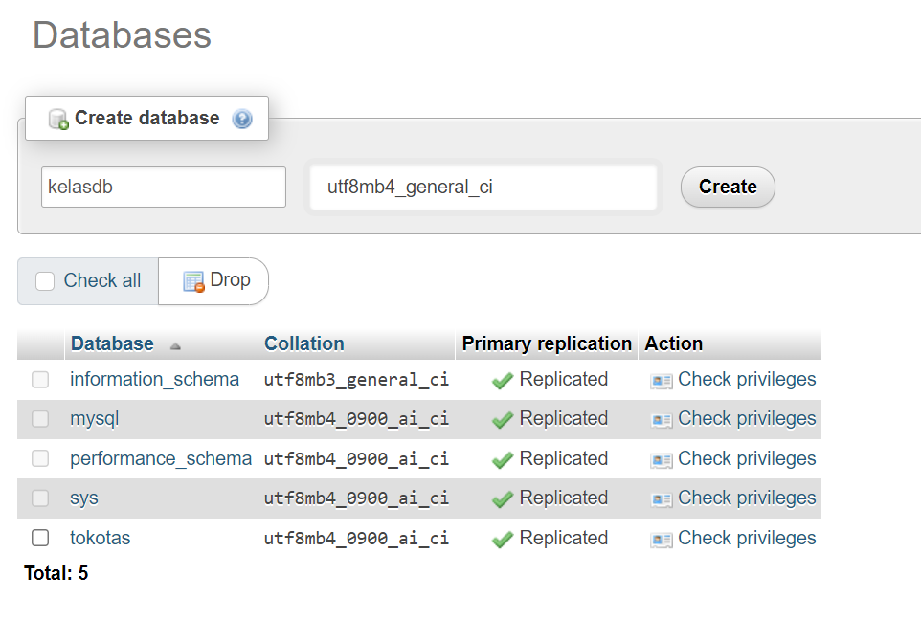

1. Membuat tabel mahasiswa sesuai dengan ketentuan!

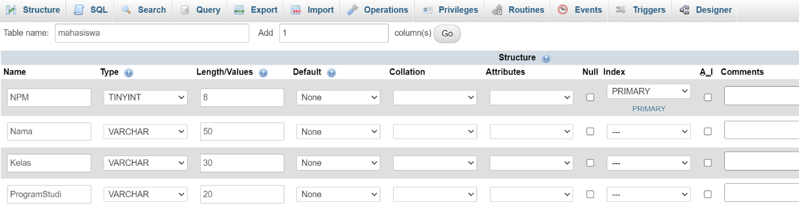

1. Mengisi record baru dengan metode Load Infile!

Untuk kelas saya menggunakan kode **P** sebagai kelas pagi dan **K** sebagai kelas **Karyawan.** SQL yang saya gunakan, yaitu:

**LOAD DATA INFILE 'C:/laragon/data/mysql-8/uploads/mahasiswa_data.txt'**

**INTO TABLE mahasiswa**

**FIELDS TERMINATED BY ','**

**LINES TERMINATED BY '\n'**

**(NPM, Nama, Kelas, ProgramStudi);**

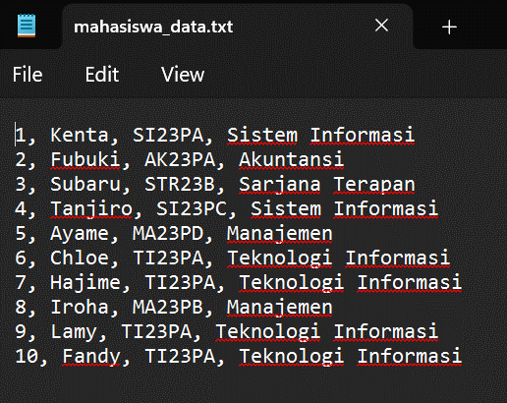

1. Update record kolom nama dengan nama baru adalah "Ariana" dengan NPM yang berada di baris pertama!

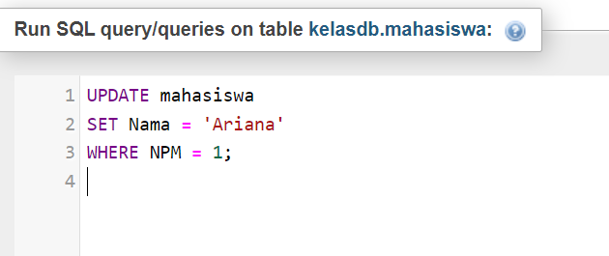

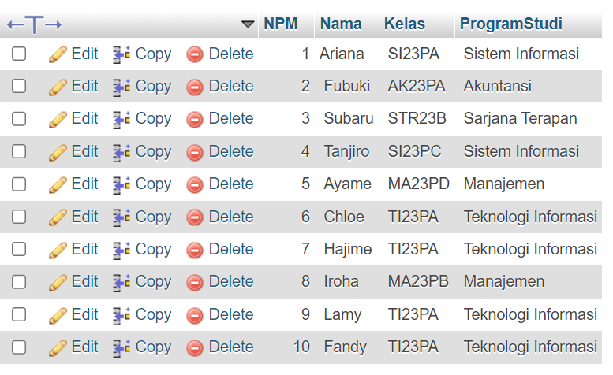

1. Update record kolom nama dengan nama baru adalah "Dani" lalu update record kolom kelas dengan kelas baru adalah "Karyawan" dan update record kolom program studi dengan program studi baru adalah "Management" dengan NPM di baris ke 2!

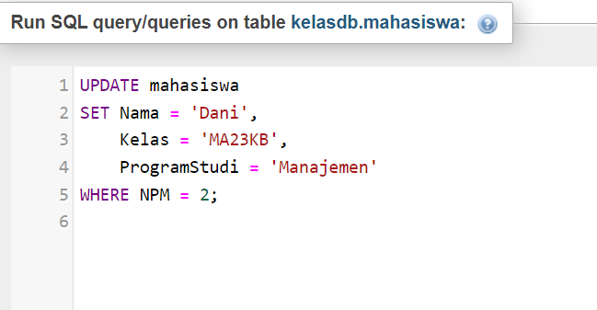

1. Menampilkan output pada tabel dengan digit terakhir adalah 0 dan 6!

1. Saya melakukan **update** kepada seluruh mahasiswa dari kelas dengan kode menjadi kelas pagi dan karyawan. Lalu saya juga melakukan **update** kepada beberapa nama. Kemudian saya akan menampilkan mahasiswa dengan program studi Teknologi Informasi dan Manajemen!

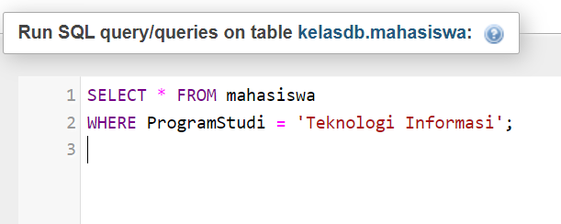

1. Menampilkan mahasiswa dengan kelas pagi dan karyawan!

1. Mengurutkan tabel NPM mahasiswa secara Ascending, namun karena NPM yang saya buat adalah angka 1 – 10 dan itu sudah urut secara Ascending, maka saya akan mengurutkan secara Descending!

1. Menghapus tabel mahasiswa pada urutan NPM ke 1 dan 2!



